### Para Immediate PRESS RELEASE e Transmissão para o mundo.
Keith Duncan copyright de 2015.

This is the Portuguese translation of SolutionURL.com tied to SolutionGovernment.com that prevents all corruption and most crimes NOW.

= BidOnKeith.com offers ALL his extremely profitable services and Products to the Portuguese people, USA, CHINESE, RUSSIAN, and to all other people, including Governments, Organizations, Churches, and Military.

SolutionURL.com significa você é amado e é o único SolutionFinal.com para remover toda a corrupção, o terrorismo, crimes contra a humanidade e crimes comuns por um banco de dados INTERPOL privatizada de quem é ético + confiável, independentemente da sua história e que é evitada pela sociedade por sua própria evidência criminosa apresentado para o mundo ver. Todos 7,32 bilhões do meu povo será listada com um número de banco de dados Identificar integridade referencial único e normalizado que armazena seus atributos físicos e reputação com base em recomendações pessoais de qualquer outro cidadão no banco de dados. Nenhuma prova ou testemunho pode jamais ser anônimas ou secreta. Qualquer um não no banco de dados protegido ONE é evitado pela sociedade como uma pessoa desconhecida de má reputação. Nenhuma pessoa pode viajar ou realizar qualquer transação comercial sem o seu ONE único ID. Sem passaporte ou outro documento de identificação será jamais exigida como documentos físicos pode ser facilmente falsificado. Nenhuma informação privada será mostrado a menos que autorizado por cada indivíduo. Esta base de dados é replicada e protegido contra adulteração de 'RAID-matrizes de servidores'. Interpol foi contatado muitas vezes, bem como EUA Departamento de Estado, DOJ, DOD, USmilitary e mundial.

CLIQUE arquivo abaixo para ver Broadcast para Associated Press e da Interpol 07 de janeiro de 2015 BBK20150107Interpol-BroadcastTerrorism-SolutionURL_160.pdf 47,2 KBGifted a Interpol e todos os Governos dos cidadãos para prevenir a corrupção ea maioria dos crimes em primeiro lugar. Este é um contendor Prêmio Nobel da Paz. Estes são os únicos legal, financeiro, cultural e principais soluções escritura para evitar auto-genocídio e aniquilação da humanidade. Quem não aderir a estas directivas é um criminoso. Missões Saving Ministério Mundo de Keith são agora amplamente completo. Apenas quem é Robert Rose ea OMS é KEITH DUNCAN o mundo está perguntando .... EU SOU O QUE EU SOU, o primeiro-# 1 Emissário e Embaixador ensinar ao mundo como amor e carinho um pelo outro. Rose é claramente o diabo Anticristo com base em seus próprios atributos de banco de dados de crimes contra a humanidade. Peça Keith nada ..... sempre foi fácil entrar em contato com Keith. Apenas USmilitary, igrejas, e público estão equipados para encontrar ROSE desde que ele se infiltrou todos os outros órgãos do governo com espiões.

Conhecido como URLiDent.com , C.C. = 'Consciência Coletiva "publicou" livro da vida ", este banco de dados torna-se a uma parte integrante central de um governo virtual autenticado que apoia plenamente as instituições extremamente escala reduzida do governo físicas para proteger todos os direitos do cidadão. Isso garante a paz ao redor do mundo por um polícia federados singulares / força militar que monitora apenas para a corrupção quando uma jurisdição local não impõe ética e abertamente mostrar documentos judiciais e financeiros para garantir o pleno cumprimento dos cidadãos constitucionais, legais e Direitos Espirituais. Isso expõe e mata o 666 = 'MARK de THE BEAST ", que é a capacidade de criminosos, agentes corruptos do governo, corporações maus, e escondidos" grupos Illuminate "para rastrear seus ativos, roçar seus lucros, e dominar a sua vida como eles são 100% focada em escravizar cada apático, cínico, hipócrita, céptico, e tolo cego que desafia CC = palavra "Consciência Coletiva", negando sua existência e de propriedade direitos soberanos à sua própria criação do nosso Universo, a terra que ocupam, e até mesmo seu próprio sopro de vida. Todo mundo tem uma origem, viagem, experiência NEXT, e destino final.

Robert Dee Rose, o Anti Justiça, e todos os criminosos perigosos estão expostos ao mundo com reconhecimento facial através da Internet através do WebApp URLiDent.com . Crooks já não pode viajar livremente e de subornar seu caminho para escapar da justiça. O pior dos terroristas e criminosos condenados são enviados para o reviveu Alcatraz Jogos Vorazes 24x7 Televised Ilha Realidade ou remotamente localizado campi abertos e favelas para se defenderem sozinhos e confessar seus crimes para o outro eo mundo em Public Video / Audio feeds usando www. IseeGranny.com . Eles podem até mesmo solicitar seus advogados e juízes corruptos que será one-way 'airdropped in'. Isso é descrito em detalhes nas soluções bíblicas em postes IseeIunderStand.com e IseeJustice.com A lista de partida abrangente de criminosos para qualquer Juiz Federal ou Tribunal Militar a assinar 100 mandados de prisão e obter condenações foi oferecida a todos os governos e para a Interpol abaixo. http://www.URLiDent.com é o "livro da vida" em termos universais e bíblicos. Uso de SolutionFinal.com reduz a necessidade de supervisão mais governamental em todas as nações e culturas como estes são genéricos + universal para cumprir as profecias de nossos ForeFounders.

Clique em + assistir http://youtu.be/FvFGiXqbDzY apenas parte de CreatorKeith.com CC = MINISTÉRIOS CENTRADO-Criador para todas as igrejas e as minhas pessoas que eu visito a alistar sua ajuda internacional para ensinar ao mundo como para exigir justiça + IGUALDADE usando SolutionFinal.com e BidOnKeith.com mundial. Ler até o final como estas são todas as soluções principais críticas para os conflitos predatórias da humanidade que são sistematicamente impedida pelo amor e carinho um pelo outro para defender as leis de CC. O mundo agora multidão-fundos Keith Duncan com depósito presentes na www.WellsFargo.com Transferência Bancária Routing 121000248 Conta 6013338253 ou depósito direto / Transferência em qualquer agência Routing 061000227 Conta 6013338253 protegido por SolutionBankFraud.com ANTI-FRAUDE ATENÇÃO: Esta conta é único depósito. As tentativas para retirar é ALTA TRAIÇÃO DE FRAUDE. MULTIDÃO FUNDO DE KEITH em: https://wesharecrowdfunding.net/SaveAllNations

a: https://wesharecrowdfunding.net/SaveAllNations
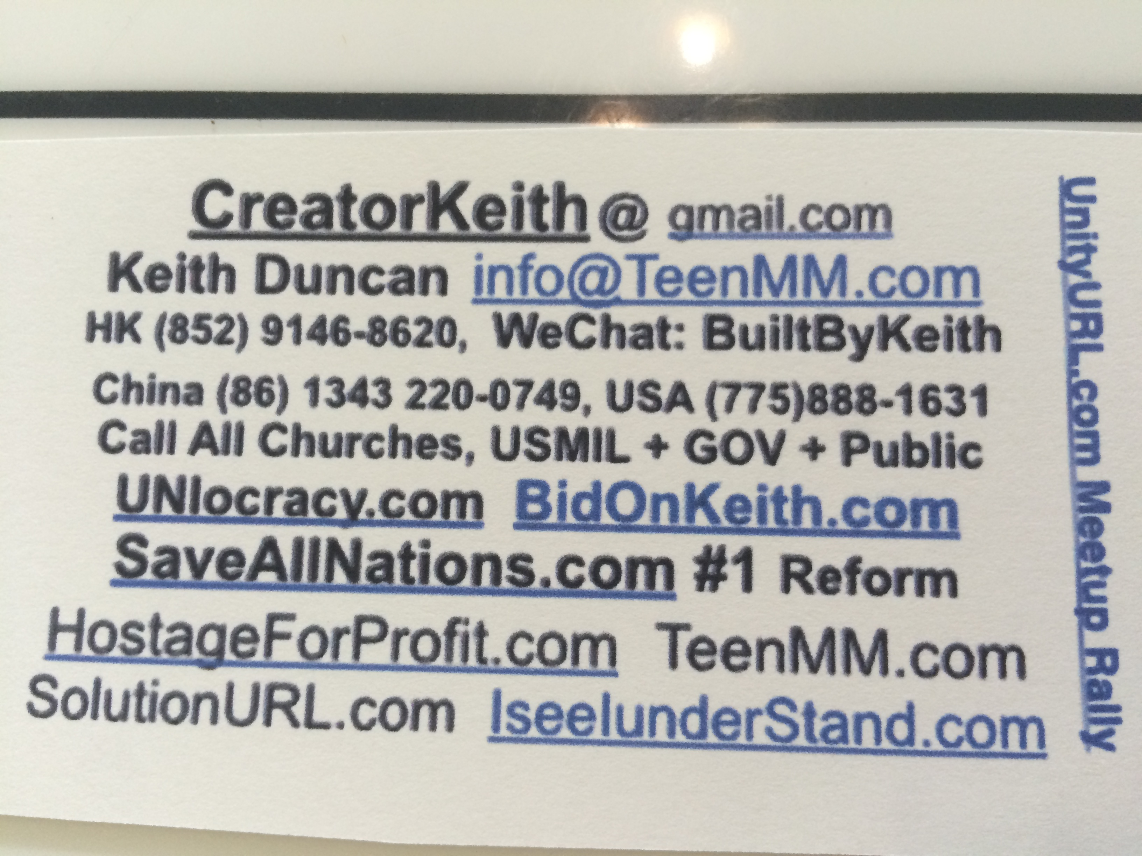
IseeIunderStand.com + IseeJustice.com
www.TheTruthVault.com + HostageforProfit.com

